Жаилганова Гульгиза Азыкановна - учитель изобразительного искусства и черчения первой категории ГКУ «Уланская средняя школа» Сандыктауского района, Акмолинской области
Урок изобразительного искусства в 5 классе
Тема урока |  |  | Материалы и техника рисунка: карандаш, ручка, фломастер, уголь, пастель, мелки.
Цели |  |  | - закрепить знания учащихся о общих и характерных чертах рисования живых организмов;  - формирование знаний учащихся о материалах и технике рисунка;  - способствовать развитию навыков работы на плоскости графическими материалами;  - способствовать развитию критического мышления учащихся, через выразительные средства рисунка;  - способствовать созданию благоприятного психологического климата в классе;  - способствовать развитию у учащихся умение понятно и грамотно излагать свои мысли устно и на плоскости;  - создать условия для воспитания эстетического вкуса, аккуратности и доброжелательного отношения к окружающим.
Результат обучения |  |  | По окончании урока учащиеся:  - приобретут знания о выразительные средствах графики;  - приобретут навыки критического мышления;  - закрепят на практике законы композиции и перспективы;  - продолжат развитие коммуникативных умений;  - приобретут навыки взаимооценивания по критериям.
Ключевые идеи |  |  | Рисунок, плоскость, идея, целостность, красота, материалы и техника.
Материалы и оборудования |  |  | Компьютер, смайлики, альбом, цветные карандаши, иллюстрации работ художников, рисунки детей, схемы
 |  |  | Ход урока
Этапы проведения урока |  | Атмосфера в классе |  | Действия учителя и действия учащихся
 |  | Кабинет подготовлен для проведения урока |  | До начала урока проверить готовность к уроку учащихся.
Приветствие, психологический настрой | 1,2 мин. | Доброжелательность, взаимоподдержка |  | Учащимся выбрать смайлики: с каким настроением они пришли на урок?
Ознакомление с темой и целью урока | 1 мин | Доброжелательный настрой учителя на успех |  | Деление класса на малые группы по цветам: теплые и холодные.
Стадия вызова Принятие правил урока | 1,2 мин | Заинтересованность, активность учащихся. Комфортность в классе |  | Создать рабочую атмосферу. Повторить правила урока.  Пункты правил были предложены учителем и учащимися. Напомнить – каждый присутствующий несет ответственность за исполнение данных правил.  Разработать правила оценивания по критериям:  - соблюдать композицию и перспективу;  - цветовое соотношение;  - соответствие рисунка теме урока;  - аккуратность.
Стадия вызова «Мозговой штурм» | 3 мин | Активное взаимодействие учителя и учащихся |  | Что является основой всех произведений искусства (рисунок)? Сделать вывод по иллюстрациям произведений искусства в виде диаграммы Венна.
Стадия осмысления  Рассказ учителя о материалах и технике рисунка | 5 мин | Доброжелательный тон учителя |  | Учитель – донести в доступной форме новую тему.  Основа всех изображений – рисунок. Основа графики, вида ИЗО – рисунок. Материалы рисунка: карандаш, ручка, фломастер, уголь, пастель, мелки.  Техника рисунка:  Прориси – подобие трафарета, использовали для иконописи;  Зарисовка- длительное, поэтапное изображение по правилам построения изображения на плоскости;  Манера исполнения: штрих, пятно, линия, затушевка.  Набросок – быстрая зарисовка натуры, с полным представлением о наблюдаемой натуры;  Объяснение по схеме.
Рефлексия  Работа в группе | 2 мин |  |  | Вопрос учителя: Что является манерой исполнения рисунка? (штрих, пятно, линия, затушевка)
 | 2 мин | Внимательность к отвечающим |  | Обсудить и ответить на вопросы: Почему нам необходимо знать технику исполнения графики?  Физминутка- разминка «Установить соответствие»: схема холодные и теплые цвета  Красный, желтый, синий, зеленый, черный, голубой, коричневый.
Практика | 25 мин | Активность учащихся |  | Рисование «Спортивные состязания». Напомнить - рисование по критериям оценивания
Итог урока | 4 мин | Дружеская атмосфера |  | Спасибо за сотрудничество! Было очень приятно работать с вами! Что нового вы узнали на уроке? Полезна ли вам новая информация, почему?  - работы выставляются на выставку для оценивания. Учащиеся взаимооценивают работы по критериям;  - стикерами определить какая часть урока была наиболее интересна и почему;  - стикерами в форме яблок показать уровень освоенности материала урока: зеленое – плохо понял, желтое – хорошо понял, красное – все понял.
Д\З |  |  |  | Набросок карандашом домашнего животного

Самоанализ урока.

Урок изобразительного искусства в 5 класса. В классе 7 учащихся, на уроке присутствовали все. Учащиеся класса мотивированы к учебе.
Тема. Материалы и техника рисунка: карандаш, ручка, фломастер, уголь, пастель, мелки. Цели: закрепить знания учащихся о общих и характерных чертах рисования живых организмов; формирование знаний учащихся о материалах и технике рисунка; способствовать развитию навыков работы на плоскости графическими материалами; способствовать развитию критического мышления учащихся, через выразительные средства рисунка; способствовать созданию благоприятного психологического климата в классе; способствовать развитию у учащихся умение понятно и грамотно излагать свои мысли устно и на плоскости; создать условия для воспитания эстетического вкуса, аккуратности и доброжелательного отношения к окружающим.
В конце урока учащиеся должны показать результат: приобретения знаний о выразительных средствах графики; приобретения навыков критического мышления; закрепления на практике законы композиции и перспективы; продолжения развития коммуникативных умений; приобретение навыков взаимооценивания по критериям.
Тип урока – стандартный. Методы урока – диалог, беседа, практика. Формы урока – работа в группе, паре, индивидуальная.
Использованы на уроке материал и оборудование - компьютер, смайлики, альбом, цветные карандаши, иллюстрации работ художников, рисунки детей, схемы.
Ключевые идеи урока: рисунок, плоскость, идея, целостность, красота, материалы и техника.
Начался урок с психологического настроя, для того чтобы определить настроение учащихся и мотивировать их к учебному процессу.
Урок построен по стадиям и с учетом возрастных особенностей. Стадия вызова – принятие правил урока, критерий оценивания (ОдО), составление диаграммы Венна (КМ), ознакомление с темой и целью урока, разделение на малые группы по теплым и холодным цветам (НПО). Стадия осмысления – изложение темы урока в краткой и доступной форме. Физминутка-разминка «Установить соответствие» по теплым и холодным цветам (ВО, УиЛ). Последний этап урока – рефлексия. Закрепление теории темы урока – дети работали в малых группах (НПО, УиЛ, ТиО). Практика – закрепление теории рисование «Спортивные состязания» - работа в паре (НП, ТиО), демонстрация рисунков и слайдов спортивных игр (ИКТ). Напоминание о критериях оценивания (ОдО). Рисование с музыкальным сопровождением (ИКТ). Итог урока – выставление рисунков для взаимооценивания по критериям (ОдО - суммативное), оценки ставятся согласованно. Учащиеся делают для себя выводы с урока: стикерами указывают, какая часть урока понравилась, на дереве яблони по цвету яблок определяют уровень освоенности урока (самооценивание): зеленое – плохо понял, желтое – хорошо понял, красное – все понял. Запись домашнего задания в дневники.
Оценки за урок: «5»-4, «4»-3, «3»- .

Стадия вызова – диаграмма Венна Практическая работа – работа в паре
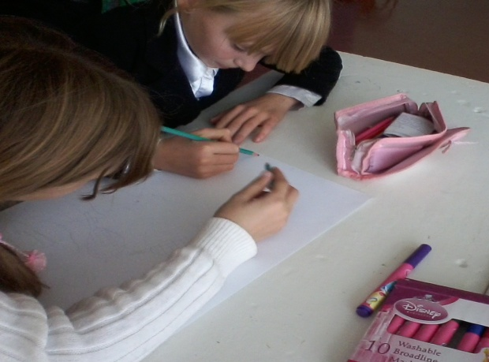
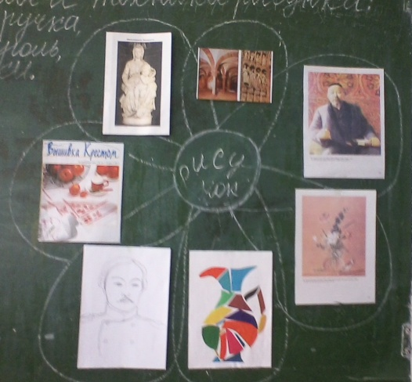

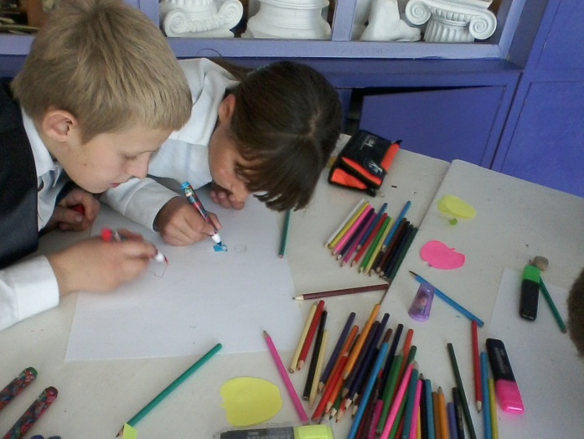

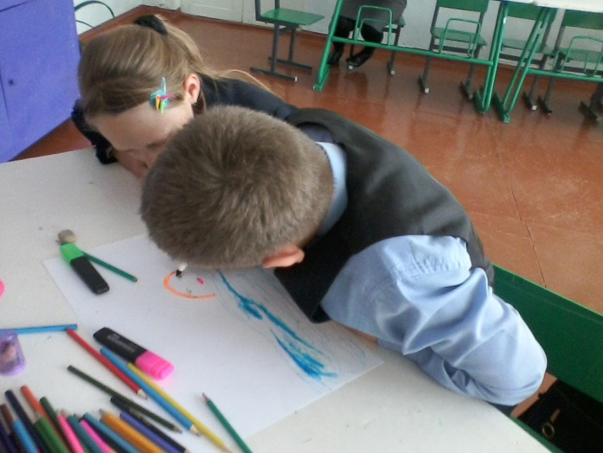

Рефлексия
